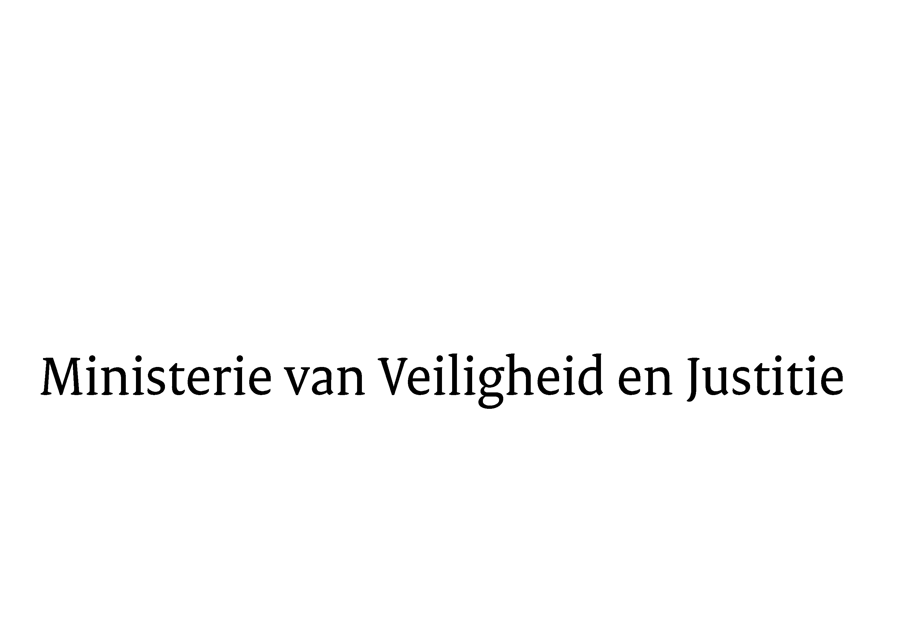

> Retouradres Postbus 20301 2500 EH Den Haag
Aan de Voorzitter van de Tweede Kamer
der Staten-Generaal
Postbus 20018
2500 EA DEN HAAG

Datum | 25 januari 2016
Onderwerp | Nader onderzoek Commissie-Oosting
Directie Wetgeving en Juridische Zaken
Sector Juridische Zaken

Turfmarkt 147
2511 DP Den Haag
Postbus 20301
2500 EH Den Haag
www.rijksoverheid.nl/venj

Ons kenmerk
BSG

Afgelopen dinsdag, 19 januari jl., nam de heer Haan, journalist bij Nieuwsuur, contact op met mijn ministerie omdat hij over informatie beschikt die vragen oproept die niet in het rapport van de Erfgoedinspectie en in het rapport van de Onderzoekscommissie Ontnemingsschikking aan de orde zijn gekomen. Dit heeft geleid tot een gesprek op vrijdag 22 januari op mijn ministerie van de heer Haan met de secretaris-generaal in aanwezigheid van een medewerker van de Directie Voorlichting. De heer Haan heeft daarbij enkele geanonimiseerde e-mails van begin juni 2014 overhandigd. Diezelfde dag nog is nagegaan of deze e-mails voorkomen op servers van het Rijk. Dat is het geval. In deze mails wordt gesproken over back-ups van financiële systemen. De geanonimiseerde e-mailwisseling treft u als bijlage bij deze brief aan. Ik heb ervoor gekozen deze mee te zenden vanwege het bijzondere karakter van de zaak.

De heer Haan heeft op 19 januari jl. over dezelfde kwestie contact gezocht met voormalig voorzitter Oosting van de inmiddels opgeheven Onderzoekscommissie Ontnemingsschikking. Op 20 januari jl. heeft hij de geanonimiseerde e-mailwisseling gezonden aan de heer Oosting. De heer Oosting heeft een afschrift van zijn brief waarin hij de door de heer Haan gestelde vragen beantwoordt, op vrijdag 22 januari aan mij gezonden. U treft hierbij een afschrift van de brief aan.

De heer Oosting stelt in deze brief onder meer dat indien de Onderzoekscommissie in de loop van haar onderzoek ook inzage zou hebben gekregen in de e-mailwisseling die nu is voorgelegd, dat haar aanleiding zou hebben gegeven tot nader onderzoek (met bijbehorend wederhoor) van dat spoor.

Op basis hiervan constateer ik dat de Onderzoekscommissie tijdens haar onderzoek de emailwisseling niet tot haar beschikking heeft gehad en het spreekt voor zich dat ik nader onderzoek in deze kwestie van belang acht.

In het belang van de continuïteit in dezen heb ik afgelopen vrijdag met de heer Oosting gesproken en hem de vraag gesteld of hij en de andere leden van de voormalige Onderzoekscommissie bereid zouden zijn dit nadere onderzoek te verrichten. De heren Oosting, Bauduin en Van den Berge zijn daartoe bereid. De heer Borgers is niet beschikbaar in verband met andere verplichtingen. Alle bevoegdheden en taken van de Onderzoekscommissie “herleven“ ten behoeve van dit nieuwe onderzoek.

De commissie zal haar onderzoek zo snel mogelijk aanvangen en afronden. In overleg met de commissie wordt bezien welke tijd zij nodig heeft om het onderzoek op verantwoorde wijze te doen. Ik ben bereid met uw Kamer te overleggen over de precieze inhoud van de opdracht.

Over de uitkomsten van het onderzoek zal ik uw Kamer onverwijld informeren.

De Minister van Veiligheid en Justitie,

G.A. van der Steur

